Министерство образования Республики Беларусь
Учреждение образования
«Брестский Государственный технический университет»
Кафедра ИИТ

Лабораторная работа №3
По дисциплине «Технология проектирования программного обеспечения»
Тема: «Создание оконного интерфейса пользователя. Библиотека tkinter»

Выполнил:
Студент 2 курса
Группы АС-63
Логинов Г.О.
Проверил:
Костомаров В. В.

Брест 2024
Цель: приобрести базовые знания по созданию оконного интерфейса пользователя с помощью языка Python.
Задание 1. Создать список пользователей, включающий в себя список адресов для каждого пользователя
fio_list = [
{
"FIO": "Иванов Петр Сидорович",
"Addresses": [
{
"town": "Брест",
"street": "Московская",
"house": 208
},
{
"town": "Брест",
"street": "Машерова",
"house": 17
}
]
},
{
"FIO": "Кузьменко Даниил Эдуардович",
"Addresses": [
{
"town": "Минск",
"street": "Независимости",
"house": 34
}
]
},
{
"FIO": "Матусевич Евгения Владимировна",
"Addresses": [
{
"town": "Гомель",
"street": "Советская",
"house": 56
},
{
"town": "Гомель",
"street": "Ленина",
"house": 78
}
]
}
]
Задание 2. Создать оконный интерфейс с помощью библиотеки tkinter
import tkinter as tk
from tkinter import ttk
def update_addresses(event=None):
if listbox.curselection():
selected_user = listbox.get(listbox.curselection())
for user in fio_list:
if user["FIO"] == selected_user:
treeview.delete(*treeview.get_children())
if show_addresses.get():
for address in user["Addresses"]:
treeview.insert('', 'end', values=(address["town"], address["street"], address["house"]))
def initialize_data():
for user in fio_list:
listbox.insert(tk.END, user["FIO"])
def reset_data():
listbox.delete(0, tk.END)
treeview.delete(*treeview.get_children())
root = tk.Tk()
root.geometry('600x500')
label_users = tk.Label(root, text='Список пользователей')
label_users.pack()
listbox = tk.Listbox(root, width=40, height=10)
listbox.bind('<<ListboxSelect>>', update_addresses)
listbox.pack()
label_adr = tk.Label(root, text='Адрес выбранного пользователя')
label_adr.pack()
columns = ("Город", "Улица", "Дом")
treeview = ttk.Treeview(root, columns=columns, show='headings')
for column in columns:
treeview.heading(column, text=column)
treeview.pack()
button_frame = tk.Frame(root)
button_frame.pack()
initialize_button = tk.Button(button_frame, text="Инициализировать данные", command=initialize_data)
initialize_button.pack(side=tk.LEFT)
reset_button = tk.Button(button_frame, text="Сбросить данные", command=reset_data)
reset_button.pack(side=tk.LEFT)
show_addresses = tk.BooleanVar(button_frame, value=True)
checkbutton = tk.Checkbutton(root, text="Показать адреса", variable=show_addresses, command=update_addresses)
checkbutton.pack()
menubar = tk.Menu(root)
menu = tk.Menu(menubar, tearoff=0)
menu.add_command(label="Инициализировать данные", command=initialize_data)
menu.add_command(label="Сбросить данные", command=reset_data)
menubar.add_cascade(label="Меню", menu=menu)
root.config(menu=menubar)
root.mainloop()
Результат:
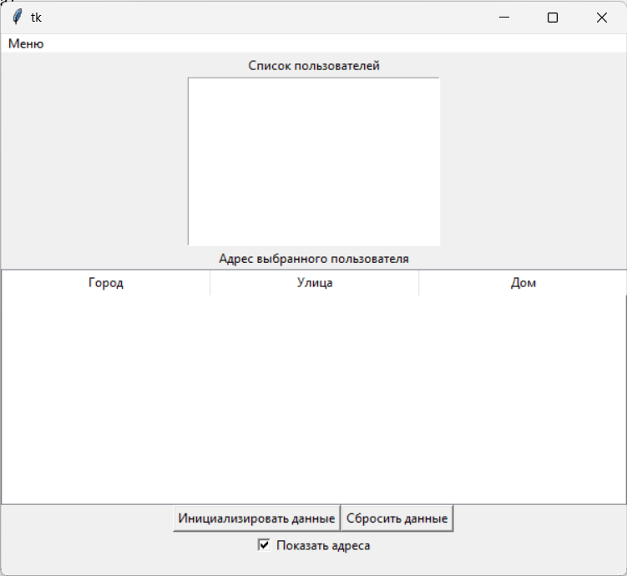
Данные инициализированы, адрес отображен:
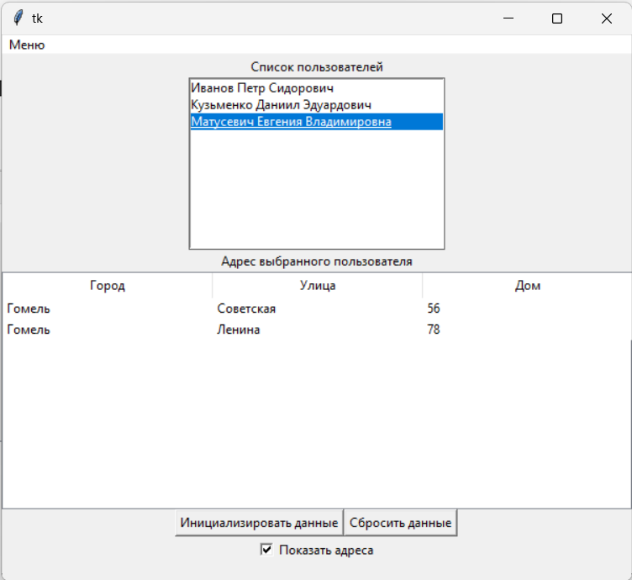
Сброс данные через меню:
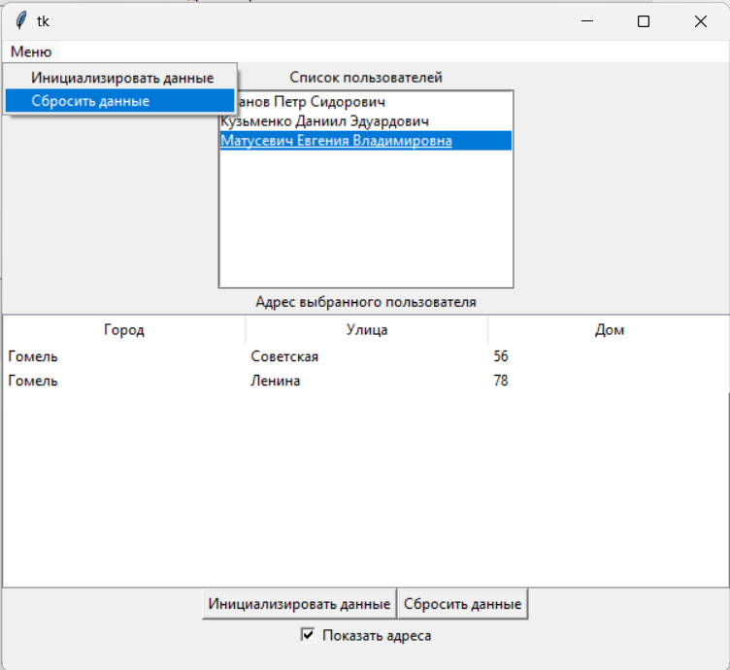
Данные очищены:
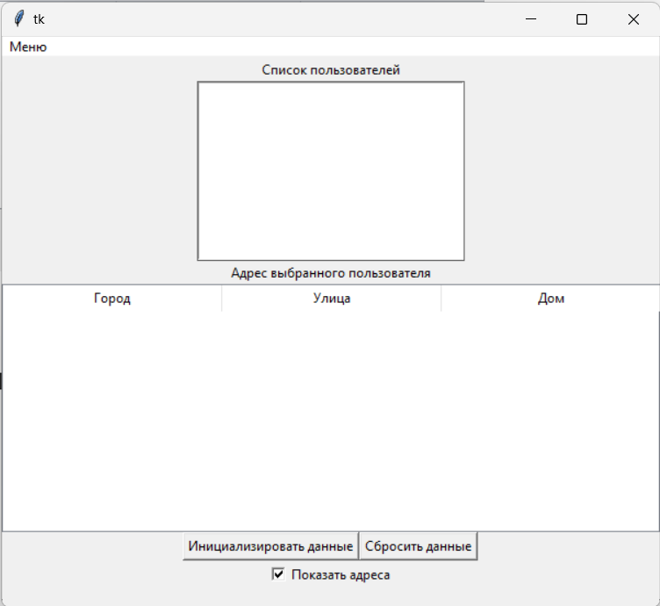
Вывод: были приобретены базовые знания по созданию оконного интерфейса пользователя с помощью языка Python.

